Министерство образования Республики Беларусь

Учреждение образования

БЕЛОРУССКИЙ ГОСУДАРСТВЕННЫЙ УНИВЕРСИТЕТ

ИНФОРМАТИКИ И РАДИОЭЛЕКТРОНИКИ

Факультет компьютерных систем и сетей

Кафедра информатики

Дисциплина: Методы численного анализа

**ОТЧЁТ**

к лабораторной работе

на тему

Численное решение систем линейных алгебраических уравнений

методом простых итераций и методом Зейделя

Выполнил: студент группы 053506

Слуцкий Никита Сергеевич

Проверил: Анисимов Владимир Яковлевич

Минск 2022

**Оглавление**

**Цели выполнения задания** 3

**Краткие теоретические сведения** 3

**Задание** 4

**Программная реализация** 5

**Полученные результаты** 7

**Тестовые задания** 7

**Выводы** 8

**Вариант 6 (Номер в журнале – 21)**

**Цели выполнения задания:**

* Изучить итерационные методы решения СЛАУ (метод простых итераций и метод Зейделя)
* Составить алгоритм решения указанными методами, применимый для организации вычислений на ЭВМ
* Составить программу решения СЛАУ по разработанному алгоритму
* Численно решить тестовые примеры и проверить правильность работы программы. Сравнить трудоёмкость решения методом простых итераций и методом Зейделя.

**Краткие теоретические сведения:**

Метод итерации – это численный и приближённый метод решения СЛАУ. Суть заключается в составлении рекуррентного соотношения с заданием начального вектора значений и нахождении по приближённому текущему значению величины следующего приближения, которое является более точным.

Метод позволяет получить значения корней системы с заданной точностью в виде предела последовательности некоторых векторов.

Пусть имеется система A*x = b. Чтобы применить итерационный метод, необходимо сначала привести систему к эквивалентному виду: x = B*x + d. Это значит, что из i-ой строки нужно выразить в строке i-ю переменную. Получили описанную матрицу. Затем выберу начальное приближение x0, например, x­0 = (0.0, 0.0, 0.0, … , 0.0). На каждой итерации имею текущее приближение и следующее приближение.

Что дальше ? На начальном этапе текущее приближение равно выбранному x0, а следующее – не определено (ну или также равно x0). Чтобы получить следующее приближение из имеющегося текущего, необходимо значения переменных из текущего приближения подставить в выраженное ранее B*x + d. Таким образом получу новый вектор x1 с новым приближением. Далее процесс повторяется, то есть на место текущего уходит x1 с прошлой итерации и считается новое следующее приближение. Рекуррентно можно записать так: xi + 1 = B * xi + d (где i – номер итерации, а не степень !). При этом при i = 0 (x0) x0 равняется выбранному начальному приближению (я выбрал (0, 0, 0, …, 0)).

Важно заметить, что для убеждения в сходимости этого итерационного процесса необходимо проверить достаточное условие сходимости. Оно заключается в том, что (в изначальной матрице, в матрице главных коэффициентов) в i-ой строке модуль коэффициента при i-й переменной был больше суммы модулей коэффициентов при остальных переменных в этой строке. И так для всех строк системы !

Теперь про метод Зейделя. Это “оптимизационная” разновидность метода простых итераций. На каждом этапе при вычислении x1[i] я буду подставлять значения не из предыдущего x0, а из самого же себя. То есть при использовании переменных с номерами 0..i-1 я уже буду обращаться к уже посчитанным НОВЫМ следующим значениям. Таким образом уменьшается количество итераций. Так в тестовом примере в данной лабораторной работе количество итераций снизилось с 9 до 6. Но вообще говоря метод Зейделя НЕ гарантирует 100% преимущества над методом итераций. В некоторых случаях система не будет сходиться для Зейделя. Ну или наоборот.

**Задание**

Методом простых итераций и Зейделя найти с точностью 0.0001 численное решение системы A*x = b, где A = k * C + D, исходные данные заданы ниже:

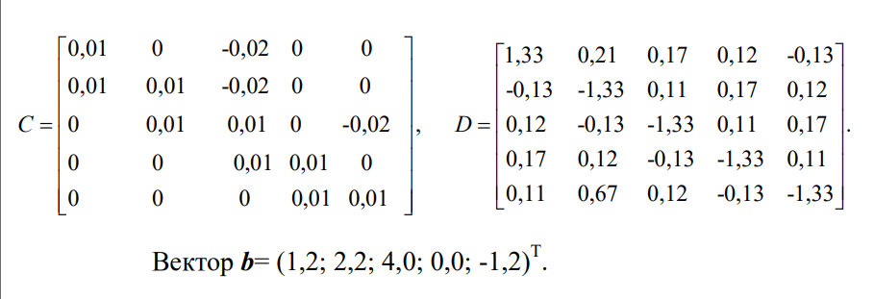

**Программная реализация:**

Ниже можно ознакомиться с программной реализацией главных функций по триангуляции, обратному ходу, а также вызов этого всего из главного файла. Вспомогательные функции и перегруженные операторы (реализации) опущены.

**bool CheckConvergence(const std::vector<std::vector<double>> &main_coefficients)  
{  
 for (std::size_t row = 0; row < main_coefficients.size(); ++row)  
 {  
 const auto main_absolute{std::abs(main_coefficients.at(row).at(row))};  
 std::size_t counter{0};  
 const auto rest_sum_absolute{std::accumulate(  
 std::begin(main_coefficients.at(row)),  
 std::end(main_coefficients.at(row)),  
 0.00,  
 [&](const double response, const double current) -> double {  
 return counter++ != row ? response + std::abs(current) : response;  
 })};  
  
 if (main_absolute < rest_sum_absolute)  
 return false;  
 }  
  
 return true;  
}  
____________________________________________________________________________________________________  
std::vector<std::vector<double>> ExpressMainVariables(const std::vector<std::vector<double>> &main_coefficients,  
 const std::vector<double> &free_coefficients)  
{  
 std::vector<std::vector<double>> response{};  
 response.resize(main_coefficients.size());  
  
 for (std::size_t row = 0; row < main_coefficients.size(); ++row)  
 {  
 const auto full_width{main_coefficients.at(row).size() + 1};  
 const auto current_variable_ratio{main_coefficients.at(row).at(row)};  
 response.at(row).resize(full_width);  
  
 response.at(row).at(0) = free_coefficients.at(row) / current_variable_ratio;  
  
 for (std::size_t col = 1; col < full_width; ++col)  
 response.at(row).at(col) =  
 col - 1 != row  
 ? -1 * main_coefficients.at(row).at(col - 1) / current_variable_ratio  
 : 0;  
 }  
  
 return response;  
}  
____________________________________________________________________________________________________  
double GetError(const std::vector<double> &current_variables_set,  
 const std::vector<double> &previous_variables_set)  
{  
 double error{0.00};  
 for (std::size_t counter = 0; counter < current_variables_set.size(); ++counter)  
 error = std::max(error, std::abs(current_variables_set.at(counter) - previous_variables_set.at(counter)));  
 return error;  
}  
____________________________________________________________________________________________________  
std::pair<std::vector<double>, std::size_t>  
SolveBySimpleIterations(const std::vector<std::vector<double>> &main_coefficients,  
 const std::vector<double> &free_coefficients,  
 const double epsilon,  
 const std::vector<double> &initial_values,  
 const SolvingType &type)  
{  
 if (!CheckConvergence(main_coefficients))  
 throw std::invalid_argument("System of linear algebraic equations does not converge");  
  
 const auto check_error([](const std::vector<double> &current_variables_set,  
 const std::vector<double> &previous_variables_set,  
 const double epsilon) -> bool {  
 return GetError(current_variables_set, previous_variables_set) <= std::abs(epsilon);  
 });  
  
 const auto copy_vectors([](const std::vector<double> &from, std::vector<double> &to) -> void {  
 for (std::size_t counter = 0; counter < from.size(); ++counter)  
 to.at(counter) = from.at(counter);  
 });  
  
 const auto count_variable_value([](const std::vector<double> &variable_expression,  
 const std::vector<double> &variables_set) -> double {  
 double response{variable_expression.at(0)};  
 for (std::size_t counter = 1; counter < variable_expression.size(); ++counter)  
 response += variable_expression.at(counter) * variables_set.at(counter - 1);  
 return response;  
 });  
  
 auto previous_iteration{initial_values}; *// предыдущая i-я итерация* auto current_iteration{initial_values}; *// текущая i+1-я итерация* const auto variables_expressions{  
 ExpressMainVariables(main_coefficients, free_coefficients)}; *// выраженные переменные с главной диагонали* std::size_t iterations_count{0};  
 do  
 {  
 ++iterations_count;  
 copy_vectors(current_iteration, previous_iteration);  
 for (std::size_t counter = 0; const auto &variable_expression : variables_expressions)  
 {  
 current_iteration.at(counter) = count_variable_value(  
 variable_expression,  
 type == SolvingType::*kSimpleIterations* ? previous_iteration : current_iteration  
 );  
 ++counter;  
 }  
 } while (!check_error(current_iteration, previous_iteration, epsilon));  
  
 return {current_iteration, iterations_count};  
}**

**____________________________________________________________________________________________________**

**int main()  
{  
 const auto main_coefficients{kMatrixC * kOption + kMatrixD};  
 const auto &free_coefficients{kVectorB};  
 const auto &initial_values{kInitialValues};  
 const auto &epsilon{kAccuracy};  
  
 const auto[solution, number_of_iterations]{SolveBySimpleIterations(  
 main_coefficients,  
 free_coefficients,  
 epsilon,  
 initial_values,  
 SolvingType::*kSeidel* )};  
  
 std::cout << "Solution: " << std::setprecision(6) << solution;  
 std::cout << "Used " << number_of_iterations << " iterations";  
  
 return 0;  
}**

**Полученные результаты:**

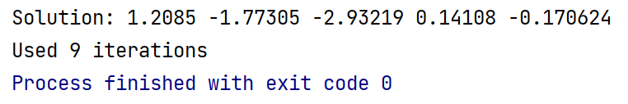

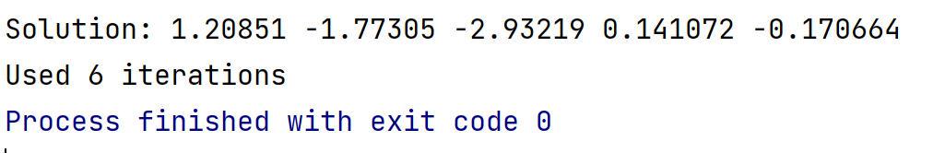

# **Тестовые задания**

Настало время продемонстрировать работу программы на других данных, а не только предложенных. В том числе и продемонстрировать, что при несоблюдении условий сходимости будет сформировано соответствующее исключение, сообщающее мне о невозможности решить данную СЛАУ.

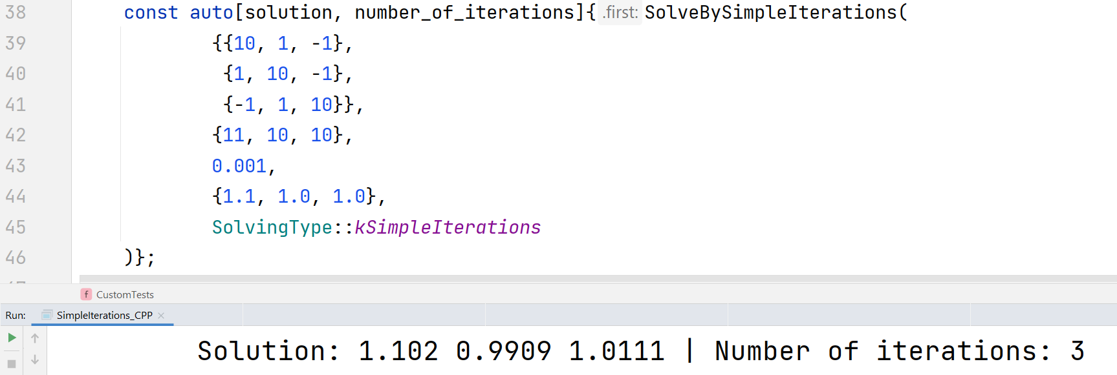

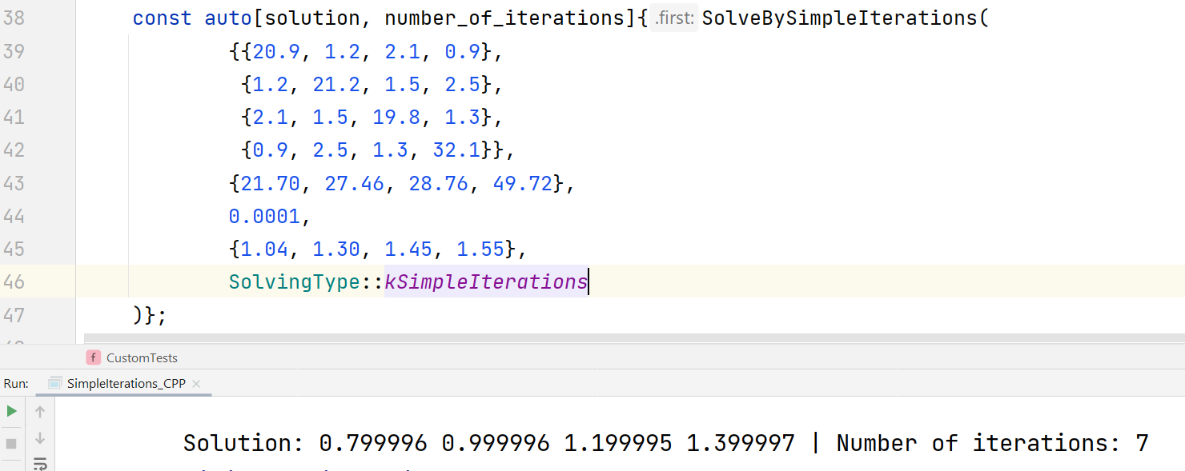

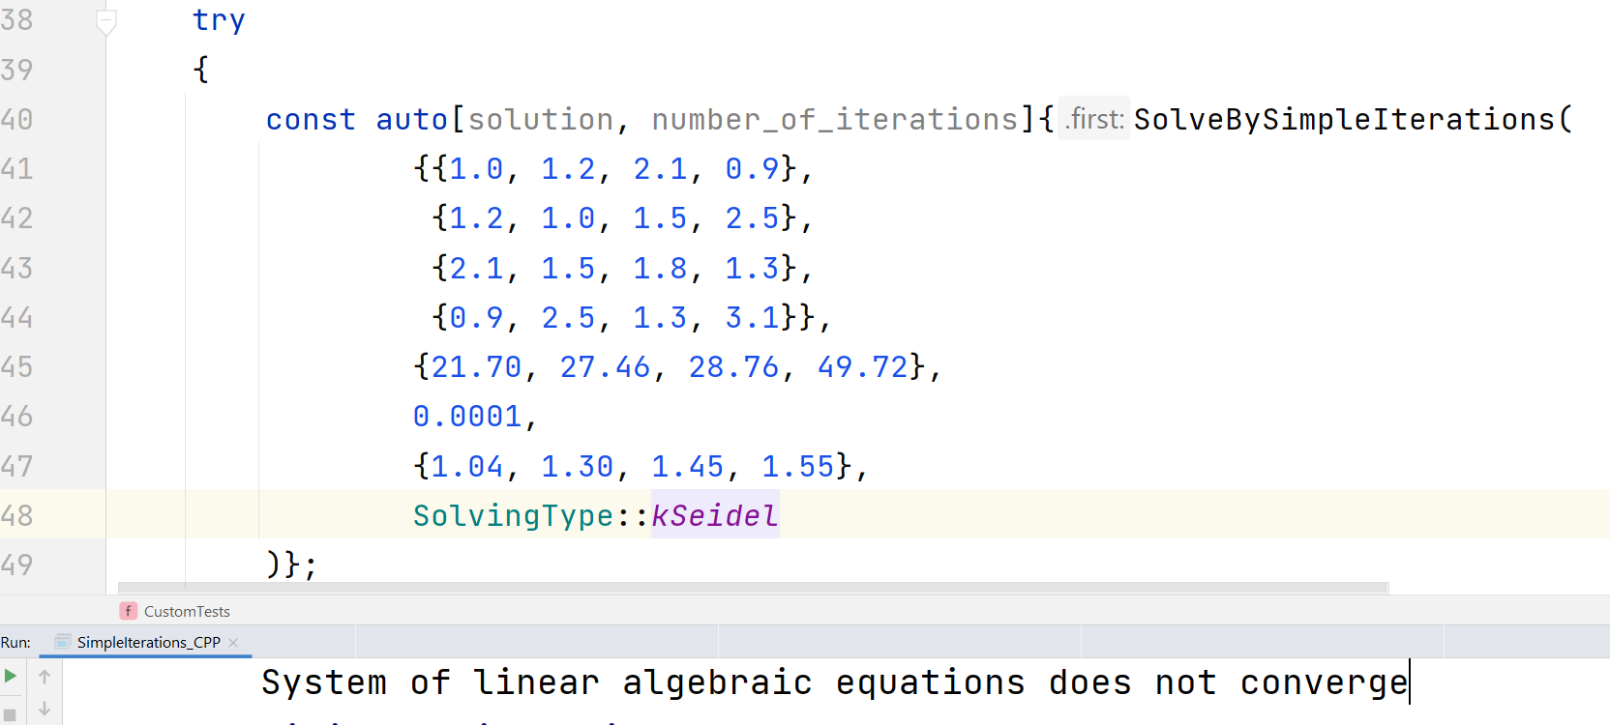

# **Выводы**

Метод простой итерации и метод Зейделя применяются для нахождения корней системы линейных уравнений с заданной точностью. В физике может быть полезно и, главное, относительно быстро (по крайней мере, если научиться определять хорошие начальные значения). Если проконтролировать, что процесс сойдётся, то можно спокойно использовать один из этих методов.